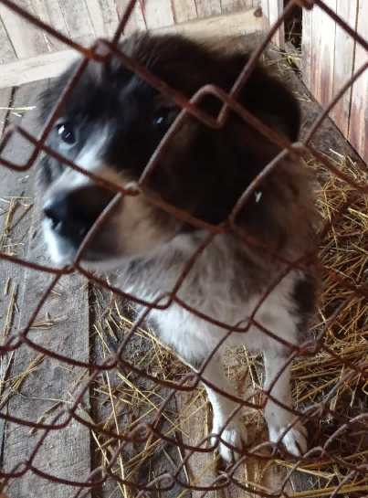

КАРТОЧКА УЧЕТА ЖИВОТНОГО БЕЗ ВЛАДЕЛЬЦА

Местонахождение: г.Куйбышев, ул. Артемьева
- В соответствии с заявлением от «15»_октября _2020г. № 31
Организация: ООО Ветеринарная клиника «КОТОПЕС» _________
в лице бригадира: Никулина С.С.______________________________
бригада №_ 1
произвела отлов и транспортировку животного:
категория: собака.
Дата поступления в организацию по отлову животных без владельцев: 29.10.2020 г.
Вид: собака
Пол: кобель
Порода: беспородная
Окрас: серо-белый
Шерсть: тусклая, мутного цвета
Уши: висячие
Хвост: прямой
Вес: 22,4 кг
Возраст(примерный): 3 года
Особые приметы: отсутствуют
Идентификационная метка, чип (способ и место нанесения): биркование
Регистрационный номер: 5419 0018

